Автономный дымовой пожарный извещатель – что это такое и почему он нужен в каждом доме?
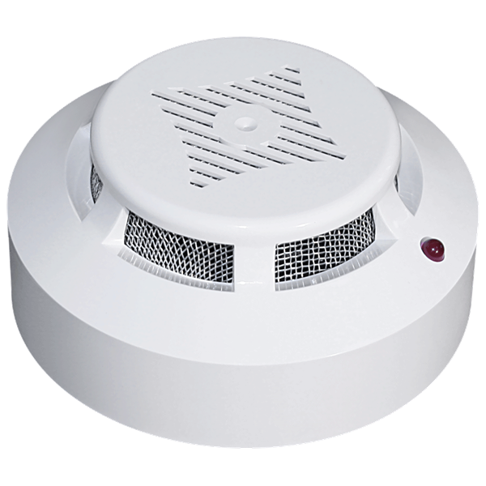
Что такое автономный дымовой пожарный извещатель?

Автономный дымовой пожарный извещатель (АДПИ) – это прибор, реагирующий на определенный уровень концентрации аэрозольных продуктов горения (пиролиза) веществ и материалов, в корпусе которого конструктивно объединены автономный источник питания и компоненты, необходимые для обнаружения пожара и непосредственного оповещения о нем. Если говорить простым языком – это прибор, работающий автономно от батарейки и подающий громкий звуковой сигнал при появлении дыма в помещении.

Почему автономный пожарный извещатель нужен в каждом доме?

Для того чтобы получить ответ на этот вопрос, каждый может спросить себя сам – хотел ли бы он вовремя узнать о начинающемся пожаре в своей квартире или доме? А если пожар начинается в соседней комнате и сразу его не заметили? Или пожар возник ночью, когда все спят? Думается, ответ очевиден. В то же время, большинство наших граждан пребывают в уверенности, что в их квартире пожар невозможен в принципе. Так ли это? Давайте обратимся к статистике. Главное управление МЧС России по Архангельской области опубликовало на своем сайте данные статистики по пожарам за 2021 год. Приведем только некоторые из статистических данных:
- всего за 2021 год в Архангельской области зарегистрировано 2534 пожаров, на которых погибло 107 человек, и получили травмы 99 человек;
- наибольшее количество пожаров зарегистрировано в жилом секторе. Их доля от общего числа пожаров по Архангельской области составила 41,12 %, т.е. - 1118 пожаров;
- почти половина пожаров (42,66%) возникли по причинам нарушений правил устройства и эксплуатации электрооборудования, нарушений правил эксплуатации печного отопления, неосторожное обращение с огнем;
- наибольшее количество человек погибло вследствие отравления токсичными продуктами горения – 79 человек (73,83% от общего количества погибших при пожарах), от воздействия высокой температуры – 11 человек (10,28% от общего количества погибших при пожарах), от неустановленных причин – 17 человек (15,88% от общего количества погибших при пожарах)
- основное время суток, когда погибали люди – это вечерние и ночные часы. Всего же за утреннее время суток (с 06 часов утра до 12 часов) погибло 16 человек (14,95% от общего числа погибших), за вечернее и ночное время (с 18 часов вечера до 6 часов утра) погибло 72 человека (67,28% от общего количества погибших).
Полагаем, что дополнительных аргументов в необходимости раннего предупреждения о возникшем пожаре, просто не требуется.

Как устроен автономный пожарный извещатель?

Самый простой оптико-электронный автономный извещатель состоит из следующих элементов:
- камера дымового сенсора;
- отдающий светодиод;
- принимающий фотодиод;
- электронный блок;
- звуковой сигнализатор;
- одна или несколько тестовых кнопок;
- источник питания (батарейка типа «Крона»).
Принцип действия оптико-электронного извещателя основывается на использовании оптического эффекта, при помощи которого извещатель определяет дым с помощью инфракрасного излучения. Расположенные в камере извещателя светодиоды испускают инфракрасные лучи. Когда внутрь камеры попадают частицы дыма, лучи меняют свое направление и попадают на световой датчик, который фиксирует их и приводит автономный дымовой извещатель в состояние тревоги, оповещая об этом окружающих звуковым сигналом мощностью от 80 децибел и более. Для сравнения — громкость, которую издает типичный товарный состав, если стоять в семи метрах от железнодорожного полотна, составляет около 90 децибел. Оптико-электронные автономные устройства получили более широкое распространение, так как их принцип действия и основные содержащиеся внутри элементы совершенно безопасны. При кажущейся сложности прибора он невелик по размерам. К примеру, размеры извещателя пожарного дымового оптико-электронного автономного марки ИП 212-112 составляют 93х50 мм при весе 200 грамм.
На сегодняшний день автономный дымовой пожарный извещатель (сокращённо его называют АДПИ) является одним из наиболее эффективных средств по предупреждению гибели людей на пожарах. АДПИ выделяются среди средств активной защиты от огня, поскольку они могут реагировать на дым на ранней стадии возгорания и способны звуковым сигналом своевременно предупредить жителей об угрозе пожара. Громкость и частота звука извещателя способны разбудить даже крепко спящего человека.
Установка АДПИ на потолке и стенах не требует прокладки специальных линий пожарной сигнализации и применения дополнительного оборудования. Нужно лишь не реже одного раза в год менять батарейки и периодически продувать пылесосом камеру с оптико-электронным датчиком.
Правила эксплуатации пожарных извещателей достаточно просты, а их стоимость неизмеримо ниже, чем потери даже от самого небольшого возгорания. Установив такой прибор в своем жилье, вы обезопасите не только имущество, но и, самое главное, свою жизнь.
Вот один из примеров: в апреле 2021 года АДПИ спас жизни 8 человек в селе Холмогоры. Произошёл пожар, но хозяйки в этот момент не было дома – она ушла в гости к соседям. Квартирой ниже в своих постелях мирно спала семья: мать пятерых детей, её младший ребёнок, брат-инвалид и заболевшая дочь. Обнаружить пожар было некому, огонь легко мог распространиться по всему дому, а удушливые продукты горения убить во сне четверых человек. Но всего этого не произошло благодаря одной маленькой детали – автономному дымовому пожарному извещателю. Женщина проснулась от громкого резкого сигнала, который издавал АДПИ и увидела, что под потолком квартиры уже собирается дым. Она эвакуировала на свежий воздух детей и брата, и сразу же сообщила о произошедшем в пожарную охрану. Личным составом ПЧ-54 из квартир второго этажа было спасено ещё 4 человека. Жилой дом удалось отстоять. Аналогичный случай произошёл в январе в Няндомском районе. Благодаря сработке пожарного извещателя и своевременному сообщению о пожаре был спасён от огня деревянный дом, в котором живёт многодетная семья.
Отдел МР, ГОЧС и ВОБ Администрации
МО «Ленский муниципальный район»
напоминает - ваша безопасность в ваших руках!
Берегите себя и своих близких!

